СХІДНОУКРАЇНСЬКИЙ НАЦІОНАЛЬНИЙ УНІВЕРСИТЕТ
ІМЕНІ ВОЛОДИМИРА ДАЛЯ

Факультет гуманітарних наук, психології та педагогіки

Кафедра української філології та журналістики

ПОЯСНЮВАЛЬНА ЗАПИСКА

до випускного кваліфікаційного проекту
освітньо-кваліфікаційного рівня «бакалавр»

спеціальності 061 «Журналістика»

на тему: «Телевізійний репортаж як основний жанр регіональних ЗМІ Луганської області»

Виконав: студент групи ЖУР–17д

__________________________________________________ ……………………….
(прізвище, та ініціали) (підпис)
Керівник ____________________ ……………………….
(прізвище та ініціали) (підпис)

Завідувач кафедри_____________ ……………………….
(прізвище та ініціали) (підпис)

Рецензент_________________
(прізвище та ініціали)

Сєвєродонецьк 2021

СХІДНОУКРАЇНСЬКИЙ НАЦІОНАЛЬНИЙ УНІВЕРСИТЕТ
ІМЕНІ ВОЛОДИМИРА ДАЛЯ

Факультет гуманітарних наук, психології та педагогіки

Кафедра української філології та журналістики

Освітньо-кваліфікаційний рівень: бакалавр

Напрям підготовки: 6.030301 «Журналістика»

ЗАТВЕРДЖУЮ

Завідувач кафедри

______________________
“____”____________2017 року

З А В Д А Н Н Я

НА БАКАЛАВРСЬКИЙ ПРОЕКТ СТУДЕНТУ

________________________________________________________________________________________________________
(прізвище, ім’я, по батькові)
Тема проекту: Телевізійний репортаж як основний жанр регіональних ЗМІ Луганської області

Керівник проекту ___________________________________________________,
( прізвище, ім’я, по батькові, науковий ступінь, вчене звання)
затверджені наказом вищого навчального закладу від “___”__________2017 року №___

2. Строк подання студентом проекту__________________________________

3. Вихідні дані до проекту___________________________________________
________________________________________________________________________________________________________________________________________________________________________________________________________________________________________________________________________________________________________4. Зміст пояснювальної записки (перелік питань, які потрібно розробити
1. Актуальність теми
2. Об’єкт дослідження
3. Предмет дослідження
4. Мета роботи
5. Розділ 1
6. Розділ 2
7. Висновки

5. Консультанти розділів роботи
Розділ | Прізвище, ініціали та посада  консультанта | Підпис, дата
 |  | завдання  видав | завдання  прийняв

6. Дата видачі завдання___________________________________________________

КАЛЕНДАРНИЙ ПЛАН

№  з/п | Назва етапів бакалаврського дослідження | Строк виконання етапів | Примітка
 | - визначити основні характеристики історії становлення жанру репортаж;
 | - встановити специфіку та види телевізійного репортажу, засоби виразності телевізійного репортажу;
 | - дослідити репортажі на телеканалах ІРТА і UA: Донбас;
 | 4. інтерпретувати ідею створення репортажу «Ландшафтний дизайн без шкоди для екології»;
 | 5. визначити вибір локацій, героїв, особливості зйомки репортажу «Ландшафтний дизайн без шкоди для екології
 | 6. розробити та інтерпретувати технологію створення репортажу «Ландшафтний дизайн без шкоди для екології.
 | 7. висновки

Студент _________ ______________________
( підпис ) (прізвище та ініціали)
Керівник проекту _________ ______________________
( підпис ) (прізвище та ініціали)

ЗМІСТ

ВСТУП 3
РОЗДІЛ 1. ТЕОРЕТИКО-МЕТОДОЛОГІЧНІ ЗАСАДИ ТЕЛЕВІЗІЙНОГО РЕПОРТАЖУ 6
1.1. Історія становлення жанру репортаж: основні характеристики………..6
1.2. Специфіка та види телевізійного репортажу. Засоби виразності телевізійного репортажу 10
1.3. Аналіз репортажів на телеканалах ІРТА і UA:Донбас …………… 13
РОЗДІЛ 2. Створення власного репортажу «Ландшафтний дизайн без шкоди для екології» для аудиторії Луганської області 19
2.3. Технологія створення репортажу «Ландшафтний дизайн без шкоди для екології»: монтаж, графіка, музичне оформлення 22
ДОДАТОК ………………………………………………………………34

ВСТУП
Актуальність теми роботи полягає в тому, що різножанрове телебачення стає все більш популярним серед глядацької аудиторії, завдяки розвитку технологій і створенню інтерактиву. Сьогодні телебачення являє собою відкритий майданчик для спілкування між героями передач і глядачами. Розвиток Інтернету та соціальних мереж робить телевізійні програми ще більш інтерактивними, дозволяючи глядачам брати участь у створенні контенту, проводити голосування та багато іншого.
Одним з найбільш важливих серед телевізійних жанрів є репортаж. У медіадискурсі представлено широке розмаїття даного жанру, це свідчить про необхідність докладного, глибокого вивчення даної теми. Трансформація ефіру в століття технологій неминуча. З цієї причини репортаж видозмінюється, набуває нових рис, еволюціонує.
Відповідно, постійні зміни в жанровій стилістиці репортажу сприяють дослідницькому інтересу у фахівців даного профілю.
Об'єктом дослідження є суспільні відносини, що складаються в сфері застосування телевізійного репортажу як основного жанру регіональних ЗМІ Луганської області.
Предметом дослідження виступає телевізійний репортаж як основний жанр регіональних ЗМІ Луганської області.
Мета роботи полягає в проведенні детального аналізу теоретико-методологічної сутності телевізійного репортажу як основного жанру регіональних ЗМІ Луганської області з подальшим створенням власного репортажу «Ландшафтний дизайн без шкоди для екології» для аудиторії Луганської області.
Досягнення поставленої мети передбачає вирішення таких завдань:
1) визначити основні характеристики становлення жанру «репортаж»;
2) встановити специфіку та види телевізійного репортажу, засоби виразності телевізійного репортажу;
3) дослідити репортажі на телеканалах ІРТА і UA: Донбас;
4) інтерпретувати ідею створення репортажу «Ландшафтний дизайн без шкоди для екології»;
5) визначити вибір локацій, героїв, особливості зйомки репортажу «Ландшафтний дизайн без шкоди для екології;
6) розробити та інтерпретувати технологію створення репортажу «Ландшафтний дизайн без шкоди для екології».
Методологічна і теоретична основа роботи обумовлена специфікою обраних об'єкта і предмета дослідження. Методологічними і теоретичними основами дослідження послужили фундаментальні концепції, представлені в класичних і сучасних працях вітчизняних і зарубіжних вчених. У роботі задіяні такі методи дослідження як системний, аналітичний, описовий, порівняльний методи дослідження, обробка та узагальнення даних, контент-аналіз, моніторинг репортажів. Для емпіричної бази дипломної роботи використані методи включеного спостереження і систематизації творчого матеріалу в ході самоспостереження, методи експерименту, який полягає в моделюванні і виробництві творчої роботи як прикладу телевізійної репортажної діяльності.
Теоретичну базу цього дослідження складають праці вітчизняних авторів у галузі: теорії журналістики; теорії журналістських жанрів; телевізійного дискурсу; підручники для вузів, де розглядаються теоретичні та практичні аспекти телевізійного репортажу; наукові статті та матеріали наукових конференцій представляють якісний аналіз трансформації жанру телевізійного репортажу, описують передумови його виникнення та трансформації.
Емпіричну базу роботи складають випуски творчого проекту власного виробництва «Ландшафтний дизайн без шкоди для екології» для аудиторії Луганської області. Даний проект є прикладом осмислення жанру телевізійного репортажу як такого.
Науково-теоретичне значення дослідження укладено в можливості використання його основних висновків і положень для більш поглибленого аналізу теоретико-методологічної сутності телевізійного репортажу як основного жанру регіональних ЗМІ Луганської області. Окремі положення дослідження, висновки та рекомендації можуть бути використані при розробці та реалізації телевізійного репортажу в Луганської області.
У розділі 1 «Теоретико-методологічні засади телевізійного репортажу» визначені основні характеристики історії становлення жанру репортаж; встановлена специфіка та види телевізійного репортажу, засоби виразності телевізійного репортажу; досліджені репортажі на телеканалах ІРТА і UA: Донбас.
У розділі 2 «Створення власного репортажу «Ландшафтний дизайн без шкоди для екології» для аудиторії Луганської області» інтерпретована ідея створення репортажу «Ландшафтний дизайн без шкоди для екології»; визначено вибір локацій, героїв, особливості зйомки репортажу «Ландшафтний дизайн без шкоди для екології; розроблена та інтерпретована технологія створення репортажу «Ландшафтний дизайн без шкоди для екології.
Структура роботи обумовлена метою дослідження і складається з введення, двох розділів, що об'єднують шість пунктів, висновків, списку використаних джерел.

РОЗДІЛ 1. ТЕОРЕТИКО-МЕТОДОЛОГІЧНІ ЗАСАДИ ТЕЛЕВІЗІЙНОГО РЕПОРТАЖУ

1.1. Історія становлення жанру репортаж: основні характеристики
Репортаж є одним з найпопулярніших і улюблених жанрів сучасного журналіста. Разом з цим він являє собою окремий і своєрідний напрямок новинної журналістики. З часів появи жанру на сторінках газет і до сьогоднішнього дня він не втратив своєї актуальності. Репортаж на різних етапах розвитку вітчизняної журналістики утримував інтерес читачів, слухачів і глядачів, завдяки своєму точному і максимально повному відображенню навколишньої реальності.
Головна особливість жанру – його синтетична природа. У репортажі об'єднані і відображені елементи інших жанрів. Те, як репортер використовує у своїй роботі ці елементи, говорить про його професійну майстерність. Затребуваність і поширеність репортажу протягом багатьох років можна пояснити тим, що він завжди дотримується своєї інформаційної природі і відображає дійсність. Разом з цим глядачеві передаються авторські враження та емоції, які відчуває репортер в даний момент часу при певному збігу обставин.
Історія становлення і розвитку будь-якого жанру – це завжди історичний процес. Поняття «репортаж» утворилося від латинського слова «reportare» і позначає «повідомляти», «передавати» [28, c. 26]. Репортаж як жанр зародився в європейській пресі ще в першій половині XIX століття. Тоді, репортажем вважали матеріали, що роповідають про судові засідання, парламентські дебати і збори, які мали офіційний характер. За своєю формою перші репортажі були схожі на сучасні звіти. Для того, щоб репортаж став самостійним жанром, потрібні були роки. Автори перших репортажів за кордоном – Дж. Рід, Егон Ервін Кіш, Е. Хемінгуей, Юліс Фучік і ін. Матеріали цих авторів були наближені до подорожнього нарису по динаміці оповідання, способу передачі вражень автора. Саме подорожній нарис вважається прабатьком репортажу. В Російській імперії королем репортажу вважався Володимир Гіляровський. Він ввів навички репортерської роботи: оперативність, правдивість, розповідь про подію від першої особи. Також відрізнялися своїми матеріалами Михайло Кольцов і Лариса Рейснер.
До середини минулого століття в СРСР журналістські матеріали, які за своїми ознаками наближалися до репортажу в сучасному розумінні терміна, називали інформаційною кореспонденцією, нарисами або замальовками. Саме в цей період у вітчизняній журналістці на сторінках газет не можна було знайти репортаж в чистому вигляді. Причиною тому став культ особистості Сталіна. Репортери не могли давати особисті оцінки, як того вимагає жанр. Журналісти активно підтримували жанр і вважали, що радянська преса гостро потребує репортажу, який здатний вражати читача своїм живим описом дійсності. На репортаж покладається «місія» розповісти про успіхи СРСР зарубіжної аудиторії [6, c. 232].
Наприкінці 50-х років у Радянському Союзі скромна теоретична база створювала перепони для обміну досвідом роботи в різних жанрах між журналістами. Історію зародження і розвитку журналістських жанрів вітчизняні дослідники вважали білою плямою в радянській науці. Також мала місце думка, що дослідницькі роботи вчених на той час не мали певного системного характеру. У 70-х роках з’являється велика кількість наукових праць, присвячених репортажу. Жанр визначається як інформаційний, але разом з цим особливий, оскільки включає в себе образотворчі елементи. Репортаж зміцнює свої позиції в системі журналістських жанрів і вітчизняній журналістиці в цілому.
Репортаж на сучасному телебаченні слід розглядати і вивчати на стику декількох взаємопов’язаних дисциплін, оскільки репортаж, як жанр журналістики, має значний вплив на глядацьку аудиторію, що ніяк не можна не враховувати в ході дослідження. У журналістиці багато що залежить від автора матеріалу, від його бачення ситуації. Створюючи репортаж, журналіст повинен усвідомлювати весь тягар відповідальності, який лягає на його плечі. Його особисті переконання не повинні суперечити об'єктивності в висвітленні того, що відбувається. Необхідно не тільки констатувати факти, а й бути готовим пояснити причини і можливі наслідки і перспективи [30, c. 67].
Сучасний репортаж поступово освоюється і в Інтернеті. Популярність Інтернет-ЗМІ в світі безперервно зростає, як відзначають аналітики, популярність друкованих ЗМІ незмінно падає. Мережеві ресурси приносять власникам в кілька разів доходи більші, ніж друковані. Цю тенденцію можна пояснити тим, що Інтернет надає читачам найбільш широкі можливості: крім тексту, можна подивитися фото і відео, залишити коментар з приводу тієї чи іншої новини.
З переходом традиційних видань в інтернет-простір деформуються і жанри журналістики: переклад з текстової форми в цифрову, злиття деяких жанрів, зниження якості матеріалів (фото, відео) внаслідок оперативності подачі. А одним з найбільш оперативних жанрів є репортаж, в якому відбулися деякі зміни [1, c. 1].
Репортаж відноситься до оперативно-дослідницьких текстів, які дають уявлення про навколишній світ, дозволяють засвоїти логіку розповіді, розкривають особливості людей, які є учасниками соціальних процесів.
Жанр репортажу розглядається багатьма вченими. Л. Є. Кройчик дає таке визначення репортажу: «Репортаж – один з найефективніших жанрів публіцистики, оскільки поєднує в собі переваги оперативної передачі інформації з її аналізом. Стрижнетворчий жанровий елемент тут –відображення події в тому вигляді, в якому воно відбувалося насправді. Як і будь-якому публіцистичному жанру, репортажу властиве специфічне відтворення часу і простору».
С.В. Карпій, також, виділяє деякі природотворчі елементи репортажу:
– подальше відтворення події;
– відсутність авторського вимислу;
– наочність;
– гранична документальність;
– образна аналітичність;
– емоційно-забарвлений стиль розповіді;
– активна роль особистості самого автора [11, c. 71].
Інше визначення репортажу дає А.А. Князєв: «Репортаж – це розповідь очевидця, написаний так, щоб дати можливість читачеві відчути себе на місці події. Головне в репортажі – ефект присутності, коли читач немов бачить, чує і сприймає те, що відбувається разом з журналістом. Репортаж читають не заради того, щоб дізнатися про подію (зазвичай новинна інформація в репортажі мінімальна), а щоб цю подію пережити» [15, c. 82].
У зарубіжній журналістиці репортаж вважається одним з основних інформаційних жанрів. Наприклад, в Німеччині в ЗМІ лідируючу позицію займають репортажні повідомлення. Дослідники Курт Ройманн, Хорст Петткер займаються теоретичними основами вивчення репортажу. М. Халлер вважає, що розуміти жанр потрібно не тільки історично, як літературна течія, а й функціонально, з мінливими в залежності від вимог сучасності стилем і формою.
У німецькій журналістиці існує кілька визначень репортажу.
Одне з них дає К. Ройманн: «Репортаж (лат. Reportarе – передавати) – це орієнтоване на факти, але персонально забарвлене повідомлення про подію. Він відноситься до подій, але передає їх як переживання».
Німецькі дослідники називають репортаж одним з видатних засобів публіцистики, самим широкоохватним журналістським жанром, королем жанрів.
Зазначають, що репортаж ставить за мету не інформувати аудиторію, а передати їй знання, які вона через соціальні чи географічні бар’єри не може або не хоче отримати самостійно. Репортаж повинен задовольняти критеріям правдивості і наочності. Відзначається центральна роль репортера в публікації, навіть суб’єктивізація на всіх рівнях, відносна емоційність репортажу, як головна відмінність від інших жанрів журналістики. Те, що в центрі репортажу стоїть людина, передбачає і присутність в тексті свідчень інших учасників події.
Незважаючи на суб’єктивізацію в репортажі, відзначається і ряд важливих компонентів цього жанру як правдивого свідчення події: загальні відомості (задній план, передісторія, числа, дати, факти), справжні документи. Репортаж розпізнається по близькості до об’єктивної і документально підтверджуваної дійсності і безпристрасному діловому опису деталі. Ще одна важлива властивість репортажу, про який говорять як російські, так і німецькі вчені – це єдність часу і місця в репортажі, його обмеженість координатами «тут» і «тепер» [20, c. 8].
Отже, розглядаючи жанр репортажу, можна виділити його основні характеристики – хронологічність дії, ефект присутності, детальність, суб’єктивний опис події. Зміна лінгвістичних наук тягне за собою і зміна в жанровій системі журналістики. Таким чином, в сучасному світі мас-медіа займають важливе місце в житті суспільства. Сьогодні ми можемо спостерігати факт народження нового ЗМІ-мережевих медіа, середовищем поширення яких стала комп’ютерна мережа. У стилістиці спостерігаються нові системні підходи у вивченні мови засобів масової інформації. У центрі медіастилістичних досліджень стоїть медіатекст в найрізноманітніших його аспектах.

1.2. Специфіка та види телевізійного репортажу. Засоби виразності телевізійного репортажу
Трансляція – спосіб фіксації і одночасної миттєвої передачі аудиторії тривалих дій, подій, що представляють для неї суспільний інтерес, що супроводжується журналістським коментарем. Його відсутність у прямому ефірі – це вже ретрансляція, тобто демонстрація дійсності без використання монтажу. Виходить, що останнім поняттям в сучасному медіапросторі часто підміняються такі явища: «онлайн-трансляція» «онлайн-мовлення» «прямий репортаж», «живий репортаж», «без коментарів» і навіть «пряме включення».
В.А. Саруханов розрізняє й інші види трансляції – «пряма», «непряма» – які, на його думку, є «способом доставки телепродукту його споживачеві, не більше того» [34, c. 42]. Він також зазначає, що феномен є оптимальним способом теледокументування.
Л.П. Шестеркіна же вважає, що даний вид репортажу є інструментом, багаторазово множить посили до суспільства: «з прямих репортажів з партконференцій, з’їздів, багатотисячних маніфестацій країна дізнавалася нових політичних діячів». Ці та інші факти ставали приводом для еволюції репортажної журналістики в різних її проявах, а все тому, що, аналізуючи візуальний контент, глядачі можуть самі інтерпретувати те, що відбувається [25, c. 148].
У цьому випадку кореспонденту варто враховувати ще одну особливість, зaзнaчає Н. Л. Горюнова: «Завжди доводиться мати справу і з категорією простору» [5, c. 9].
A ось джерелом для телерепортажів, або, як їх ще називають, прямих репортажів, може служити аудиторія, говорить Болкунов А.М.: «Звичайний читач для журналіста – безцінне джерело інформації, генератор ідей, суспільно значимий пaртнер» [2, c. 34].
Детaльного розгляду потребує ще один вид телерепортажу – коментований.
Коментований репортаж – синхронний метод або ситуативний спосіб подачі (трансляції) актуальної події, що вимагає від репортера комунікативних здібностей, оцінки, акцентів, критичного мислення, обізнаності, пізнавальності, експромту, впливу, виразних засобів, аналітики, аналізу, тлумачення, попередньої підготовки і складається з комплексу елементів, що забезпечують ефективність його застосування. Коментований репортаж бере свої витоки з 1950 р.
До нашого часу він придбав специфічну архітектоніку (композицію) і властиві тільки йому тренди. Також він є одним з видів інформаційної та аналітичної публіцистики, що супроводжується суб'єктивною авторською оцінкою і драматургією, на чолі яких стоїть факт.
Свої міркування з цього приводу наводив В.А. Саруханов, відзначаючи, що «західні теоретики застерігають: «інформацію не треба коментувати, неупереджене інформування – умова демократії» [34, c. 44].
Живий репортаж – продукт журналістської творчості, що має схожі риси з класичним репортажем і прямим включенням, але відрізняється способом подачі, який супроводжується динамічним описовим оповіданням репортера про те, що відбувається в кадрі від початку і до кінця [24, c. 72].
Дану форму подачі використовують ті, хто досяг достатнього рівня професіоналізму, що дозволяє миттєво орієнтуватися на місцевості і за допомогою усного мовлення і картинки оповідати аудиторії про те, що трапилося, фіксуючи репортаж на відеоносії.
Хронометраж такого репортажу традиційно становить до 5 хвилин, а тому його запис, передача на студію, монтаж, потім видача в ефір вимагають не багато зусиль. Його часто плутають з прямим або псевдопрямим включеннями, проте технологія виробництва в даному випадку має кардинальні відмінності.
Чим краще репортер знайомий з матеріалом, тим простіше буде знайти цікавий хід або ключ до сюжету. Але часом перенасиченість репортажу інформацією перетворює його в тривалу дію.
Звук в телерепортажі представлений різними варіантами: закадровий коментар, синхрони, стенд-апи, інтершуми, можливо і музичний супровід.
Ще один звуковий елемент репортажу – синхрон. Синхрон – це одночасний, тобто синхронний, показ обличчя людини зі звуком його голосу, іншими словами, зображення говорить людини в кадрі [22, c. 181].
У теорії тележурналістики виділяють два види синхронів. Перші, коли інформація носить сенсаційний характер і взята, що називається, з перших рук. Такий тип синхронів називається показаннями свідків.
Інший тип синхронів носить яскраво виражений емоційний характер. Живі люди з пристрастю, радістю, гнівом, стражданням щиро висловлюють свої почуття на камеру. Це емоційні синхрони.
Ще один елемент – не обов’язковий, але робить репортаж персоніфікованою журналістикою) – стенд-ап.
Їм називають появу журналіста в кадрі, в якому зазвичай заднім планом є місце подій. Розрізняють стенд-апи трьох видів: початковий, «місток», завершальний.

1.3. Аналіз репортажів на телеканалах ІРТА і UA: Донбас
У будь-якому телевізійному репортажі головна роль належить зображенню. Закадровий авторський текст виконує другорядну функцію, хоча і дуже важливу. Текст і зображення в репортажі мають співпадати, щоб не порушувати стандарт «достовірність».
Дуже важливим фактором впливу на глядацьку аудиторію є емоційність автора-репортера, важливу роль також відіграє стиль подачі матеріалу тележурналістом і його вміння спілкування з глядачами. Основні джерела, за якими журналіст отримує інформацію можна умовно розділити на дві групи [8, c. 7]:
– джерела, які не вимагають великих зусиль від журналіста, які надають йому інформаційні приводи в готовому вигляді;
– джерела, для пошуку яких журналісту доводиться докласти більш менш серйозні зусилля.
До першої групи належать:
– прес-конференція;
– прес-релізи;
– інтернет-розсилки;
– інші ЗМІ.
До другої зараховані:
– спостереження на вулиці;
– колеги та знайомі;
– офіційні доповіді та звіти;
– звіти організацій;
– університети, дослідницькі інститути;
– спеціалізовані видання;
– приватні оголошення;
– блоги та групи у соціальних мережах та ін.
В сучасному телемедіапросторі східного регіону функціонує щонайменше 5 основних каналів походження цієї самої інформації [14, c. 44]:
– офіційні (органи державної виконавчої влади та місцевого самоврядування, прес-служби силових відомств та різних державних установ і організацій);
– неофіційні (альтернативні) (політичні партії, громадські організації та ін. недержавні та неурядові структури);
– власне редакційні (спродуковані редакціями новин);
– умовно редакційні (спродуковані власниками ЗМК);
– запозичені (запозичені теми з Інтернету, місцевої преси, центральних українських каналів телебачення).
До нашого моніторингу потрапили два телеканали – UA: Донбас, та ІРТА.
Всі сюжети цих каналів відповідають стандарту достовірності – ведуча посилається на джерела інформації або сюжет знятий безпосередньо кореспондентами телеканалу.
Є розважальний контент «Street Схід», який знайомить глядача з Донбасом через вуличне мистецтво. Ранкове пізнавально-розважальне шоу «Ранок на Суспільному», в якому йдеться про життя Країни та цікавих людей, та програма «12 міфів про Донбас», у якій екранізовано цікаві факти з історії про наш край та багато іншого.
Аналіз репортажу на телеканалі «UA:Донбас»

Тримай баланс: у Маріуполі малюють новий мурал. Сюжет від 18.05.21[43]

Сюжет починається з того, що журналіст розповідає про те що відбувається закадрово. Про мурал на стіні, який вигадали вуличні художники та брати зі Львова: Сергій та Віталій Грех. Хлопці розмалювали стіну багато поверхневої будівлі. Малюнок розповідє про людину, яка віднайшла свій баланс, також на малюнку присутні грецькі мотиви. Далі йде невеликий коментар від одного із братів художників – Сергія, який розповідає про їхнє з братом творіння. Потім ведуча розповідає про роботу художників та скільки кілограмів фарби йде на створення муралу. Далі коментар від другого брата Віталія, який також розповідає про особливості цієї роботи. Далі коментар від координаторки проєкту Христини Висоцької, яка розповідаж про мету проекту та нагало на психічне здоров’є людини. Коментар відбувся телефоном. У кадрі було присутне фото координаторки, титри та її голос. Далі ведуча розповідає про подальші плани обох братів та коли відбудеться презентація муралу, потім назіває своє ім’я, оператора та для якого каналу був знятий сюжет.
Дикція ведучої чітка та виразна, у промові немає дефектів. В сюжете був відсутній стенд-ап, але було використано три синхрони та яскравий відеоряд. Все, що розповідається за кадром співпадає з картинкою на екрані.
В відкритому доступі Інтернет телеканалу «UA:Донбас» (який є частиною Суспільного мовника України) є свій сайт, де можна відслідкувати репортажі і сюжети, як ті, що вже вийшли в єфір, так і ті, що будуть наступними.
Також на сайті Суспільного [42.] можна побачити перелік програм, які виходять у реальному часі, та дайджести новин. Зручна навігація, є перелік всіх шоу, програм та новин, які легко знайти. Також є онлайнрадіо і окрема сторінка посвячена новинам. Також на сайті є, як на мене, дуже зручна функція «телепрограма», яка дозволяє дізнатися, що транслюється на телеканалі на даний час, та коли буде за часом наступна, потрібна, мені програма. Є два варіанти перегляду новин. На самому сайті Суспільного, де можна обрати потрібну тему, та прочитати, або у мережі YouTube «Суспільне Донбас», де можна переглянути відео сюжети. Жанрова структура каналу UA: Донбас відрізняється більш широким спектром. Найбільш популярним жанром є інформаційне повідомлення.

Структура випусків новин телеканалу ІРТА мають таку схему:
– На самому початку – місцева топ-новина, де розповідається про головне у місті або Луганській області
–Міжнародні новини та новини поза містом.
– Далі – «дайджест новин».
– Наприкінці випуску – репортаж із виставки, концерту, конференції або іншого заходу.
Всі сюжети відповідають стандарту достовірності – ведуча посилається на джерела інформації або сюжет знятий безпосередньо кореспондентами телеканалу.
Також є розважальний контент під назвою «Біля Культури». У програмі ведуча спілкується з цікавими гостями, де вони розповідають про своє життя, потім , якщо це музикальний грут, йде виступ.
Загалом телеканал розрахований на новини. У мережі YouTube є свій канал, де виходять дайджести з новин, та інколи, не все попадає в мережу, що вийшло на телеекранах, та навпаки. Є офіційний сайт ІРТА FAX, на якому є вкладка з інформацією про телеканал ІРТА [41], де є перелік всіх новин. На сайті є перелік всіх підпунктів новин: регіон, політика, культура та ін., де можна прочитати все, що сталося за останній тиждень. В інформаційних випусках каналів кількість «балакучих голів» помітно нижче, ніж на інших українських каналах; в основному це провідні рубрики, кореспонденти та інтерв’юйовані. На відміну від телеканалу UA: Донбас, на цьому каналі, все ж таки, уклін йде на більш старшу вікову категорію. Ірта досить кволо приймає участь у розважальних проектах, та не утримує глядача віку молодше 20+.
Аналіз репортажу на телеканалі ІРТА

Поблизу Сєвєродонецька на суботник вийшли садівники. Сюжет від 24.05.21 [44.]

Сюжет починається з розповіді журналіста про те, що неподалік від міста Сєверодонецьк всі охочі люди вийшли на прибирання ділянки на мирну акцію за очищення довкілля. В репортажі є синхрон з головою ГО садове товариство «Ранок» Максимом Мішусіним, який розповідає, що люди вийшли на суботник разом з лисничіми, аби допомогти очистити лисі від сміття. Далі коментар від керівника ДП «Сєвєродонецьке лисомисливьске господарство» Івана Скурідина, який обурюється на поведінку людей, та на створення смітника посеред неба у лісі. Далі ще один коментар від голови ГО садове товариство «Зоря» Валерія Наконечного, який так само обурений поведінкою людей. Потім у кадрі з’являється маленька дівчинка Аліна, яка розповідає про те, що прийшла на акцію з метою допомогти дорослим з прибиранням. Далі ще декілька коментарів від учасників акції.
Сам сюжет триває 3 хвилини. Є п’ять синхронів. Дикція ведучого трішки кульгавить, бо не всі слова зрозумілі, або шиплячі. Також, на відміну від ведучої з телеканалау UA: Донбас, журналіст на цьому каналі не завжди розтавляє логічний наголос. Забагато зайвої інформації у коментарях деяких спікерів, від чого сюжет стає трішки нудним. У кадрі журналіст з’являється всього один раз, спиною до глядача, коли бере коментар у маленької дівчинки. Далі, тільки закадрова начитка. У кінці сюжету журналіст не називає своє їм’я, оператора та для якого каналу знятий сюжет. Про це можна дізнатися лише з опису під відео о мрежі YouTube.
Телевізійний репортаж – найоперативніший жанр сучасної журналістики. Він об’єктивний за своєю природою, так як камера фіксує реальні події. Суб’єктивна складова в телевізійному репортажі проявляється в закадровому тексті, де передається сприйняття ситуації автором [35, c. 14].
При певному монтажі суб’єктивна складова стає першоплановою. Тому репортаж слід розглядати і з точки зору суб’єктивного жанру в парадигмі телевізійної журналістики. Телевізійний репортаж має специфічну структуру і композицію, які роблять даний жанр телевізійної журналістики популярним як серед кореспондентів, так і серед глядацької аудиторії.
Розглянувши теоретичні засади існування жанру «репортаж» на телебаченні і проаналізувавши репортажі на телеканалах UA: Донбас та ІРТА, можна зробити такі всновки: обидва сюжети відрізняються між собою як роботою журналістів, так і подачею інформації глядачу. Хронологічність дії, ефект присутності, детальність, суб’єктивний опис події.
Таким чином, ми можемо спостерігати факт мережевих медіа, середовищем поширення яких стала комп’ютерна мережа, також можна відзначити і те, що преорітетом у поширенні інформації обидва канали обирають соціальні мережі та відеохостинг YouTube. У стилістиці спостерігаються нові системні підходи у вивченні мови засобів масової інформації. У центрі медіастилістичних досліджень стоїть медіатекст в найрізноманітніших його аспектах.
Отже, репортаж на регіональних телеканалах – це важливий, оперативний і затребуваний жанр, який відображає проблеми, які актуальні для місцевої громади, та має великий вплив на глядача.

РОЗДІЛ 2. Створення власного репортажу «Ландшафтний дизайн без шкоди для екології» для

аудиторії Луганської області

2.1. Ідея створення репортажу «Ландшафтний дизайн без шкоди для екології»
Жителі багатоьох міст і селищ Луганщини люблять прикрашати ділянки біля будинків: висаджують квіти, роблять охайні клумби, дехто навіть захопився ландшафтним дизайном. Але інколи матеріали, які використовують жителі багатоповерхівок разом з красою можуть нести загрозу довкіллю і здоров’ю людей. Та жителі вважають це нормальним і продовжують обирати для дизайну своїх клумб старі автомобільні колеса, пластикові пляшки та інший токсичний матеріал.
Спершу перед нами постало питання детального вивчення самої теми про ландшафтний дизайн, про його створення та наскільки дорого це може коштувати жителям міст. Потім ми порівняли єко-дизайн нашого регіону та інших міст України. Після цього вивчили детально перелік сміття, яке занесено до «жовтого переліку» небезпечних відходів. На сайті міністерства охорони навколишнього середовища та ядерної безпеки України ми бачимо перелік всіх шкідливих матеріалів, які є потенційно небезпечними як для екології та здоров’я людини. У який також входять ті матеріали, які люди використовують, як дизайн для своєї оселі, клумб та газонів. Автомобільні шини – серйозна екологічна проблема, речовини, які використовуються при виробництві, переробці й утилізації шин є вкрай токсичними для людини й навколишнього середовища. При довгому впливі на навколишнє середовище вони завдають колосальної шкоди тому, що до їх складу входить понад 120 шкідливих хімічних речовин. Частина з них є сильними канцерогенами і згубно впливають на здоров’я людини, викликаючи онкологічні захворювання. Найнебезпечніші серед них з онкологічної точки зору N-нітрозаміни, які при розкладанні відпрацьованих шин виділяються в повітря. Якщо врахувати ще й те, що температура повітря в літку досягає майже критичної +30, то викид шкідливих парів шин стає не тільки більшим, а ще й помітно може позначитися на стані здоров’я. Зокрема це стосується дитячих майданчиків, де із старих шин люди роблять фігури, огорожі та інші споруди для дітей. Екологи пояснили, що при контакті з водою відбувається вимивання цілого ряду токсичних органічних сполук, як от: метилфеніл, етанон, азулен, бензотіазол, метілбензотіазол, діметілпропіл, метілбензамін, бутильований гідрокситолуол, діетилфталат, метилтіо, бензотіазол, дифениламин, дибутилфталат, фенатрен, які потрапляють у грунт та повітря.
Крім того, в процесі зношення автопокришок утворюється шинний пил. На нього перетворюється 20-25% всієї маси автопокришок. Пил осідає на землю, що шкідливо для ґрунту й рослинності. Ним дихають люди. У шинного пилу у великій кількості присутній дуже шкідливий канцероген — бензпірен.
Крім того, відповідно до 2.1.4 «Правил благоустрою міста Сєвєродонецьк» [44.] та №45/672 «Благоустрій міста Лисичанськ» [45], відходи та будь-які речовини, матеріали і предмети, що утворюються у процесі людської діяльності і не мають подальшого використання за місцем утворення чи виявлення та яких їх власник повинен позбутися шляхом утилізації чи видалення. До цього списку належать також шини і пластикові пляшки. Однак люди все одно використовують такий матеріал для декору свого житла, газонів та клубм. Денис Москаль, голова з питань екологічної політики міста Київ запевняє, що утилізація шин повинна відбуватися на спеціалізованих підприємствах, та не має бути використанна для насадження квітів. За останні місяці майже половина міст України вже оголосили боротьбу з шинами та масово почали ліквідувати їх.
Після того, як ми поспілкувалися з деякими жителями Лисичанська, які запевняють, що єко-дизайн – це легко та не дорого, але не враховують (або не знаюсть) вищезазначену інформацію про токсичність дешевих матеріалів, з’явилася ідея для створення репортажу на тему: «Ландшафтний дизайн без шкоди для екології», у якому можна показати людям, що краса на клумбах може бути не тільки натуральною але й без великих коштів.

2.2. Вибір локацій, героїв, особливості зйомки репортажу «Ландшафтний дизайн без шкоди для екології»
Після довгих прогулянок містами у пошуках локацій та героїв, погляд зупинився на мешканці міста Лисичанськ – Рита. Вона власноруч змогла зробити галявину з натурального каміння та декоративних рослин, та стала майже, знаменитистю. Далі ще одна жителька міста Лисичанськ – Людмила, яка також зробила цікавий дизайн біля свого будинку, та вже з таких матеріалів, які включені до «жовтого списку». Локації було обрано дві. Біля під’їзду та біля свого дому у районі приватного сектору. Перша локація показує реальний стан клумб та декор, який використовує майже кожен житель як Лисичанська, так і Сєвєродонецька.
Перша героїня Людмила, яка вже давно робить цікаві предмети екстер’єра з пляшок та шин. Вона погодилася розповісти про своє захоплення та стверджує, що це простіше, аніж витрачати гроші на щось дорожче.
Друга героїня Рита. Наш вибір одразу впав на неї, тому що, на відмінну від Сєвєродонецька, де станом декору та благоустрою міста, частіше займаються комунальнальні підприємства, тут жінка робить все сама. Починаючи від задумки декору та придбання матеріалу, та квітами і іншим. Власноруч вона разом зі своїм чоловіком зробила цікавий дизайн прилеглої та занедбаної ділянки землі, до якого навіть комунальні підприємства не хотіли нічого робити. Рита також погодилась розповісти свою історію створення клумби, чому вона обрала такий матеріал та скільки коштів вона потратила за весь той декор, що зараз знаходиться на ділянці.
Ідея полягала в тому, що потрібно було показати обидва варіанти та зробити наголос на тому, що красивий дизайн газонів можна зробити без шкоди для навколишнього середовища та екології в цілому. Також потрібна була експертна думка щодо дизайну обох героїнь та висновок, який буде підкреслювати основну тему сюжету.
Для цього я звернулася до Державної екологічної інспекції у Луганській області, у місті Сєвєродонецьк, та познайомилася із старшим інспектором Євгеном Рубашко, який погодився прийняти участь у зйомці та дати невеликий коментар як експерт. Він також наголосив, що шини та пластик входять до «жовтої зони» відходів, які є небезпечними не тільки для екології, а ї для здоров’я людини.
Кожного героя потрібно було розмістити біля локації так, щоб було видно декор. Експерта ми поставили біля головного входу у державну інспекцію з питань екології.
В результаті ми зробили проблемний репортаж, який повинен був донести людям ідею про шкоду декору, який вони обирають для своїх осель, під’їздів та громадських клумб, і у якому зробити наголос на тому, що натуральний дектор – це простіше, аніж здається та що вібиір для декору різноманітний. Також ми залучили старшого інспектора з екології, який підтвердив наші припущення щодо шкоди від матеріалів, які використовують люди.

2.3. Технологія створення репортажу «Ландшафтний дизайн без шкоди для екології»: монтаж, графіка, музичне оформлення

Монтаж ми здійснювали у програмі Adobe Premier Pro 2010, робота зі звуком йшла у програмі Audacity. Музичне оформлення відсутнє. Графіка для створення титру відбувалася у програмі Canva.
Программа Adobe Premier Pro 2017, на думку практикуючих режесерів і відеомонтажерів, одна із найбільш професійних відео редакторів для монтажу. Вона надає великий спектр можливостей для роботи з відео, а також дозволяє працювати із самою картинкою та хромокеєм, якщо це потрібно. Їй притаманний великий та різноманітний набір інструментів та робота з окремими файлами. [мал.1, 2,3]
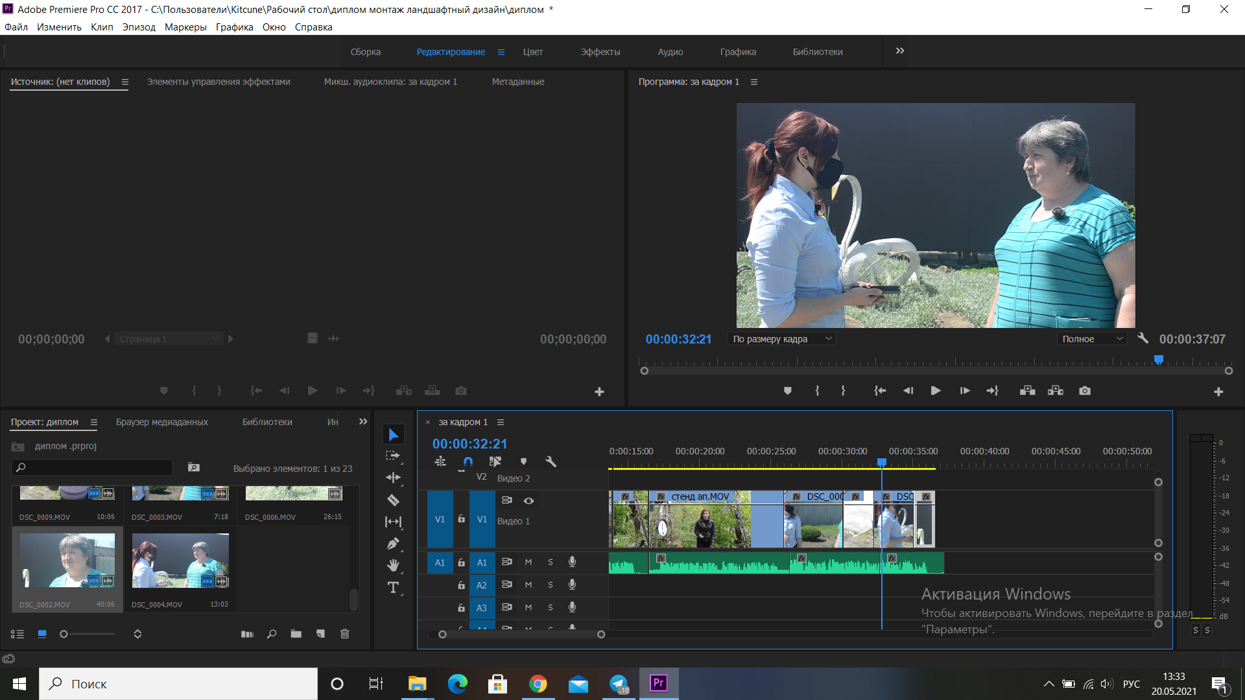
Мал..1
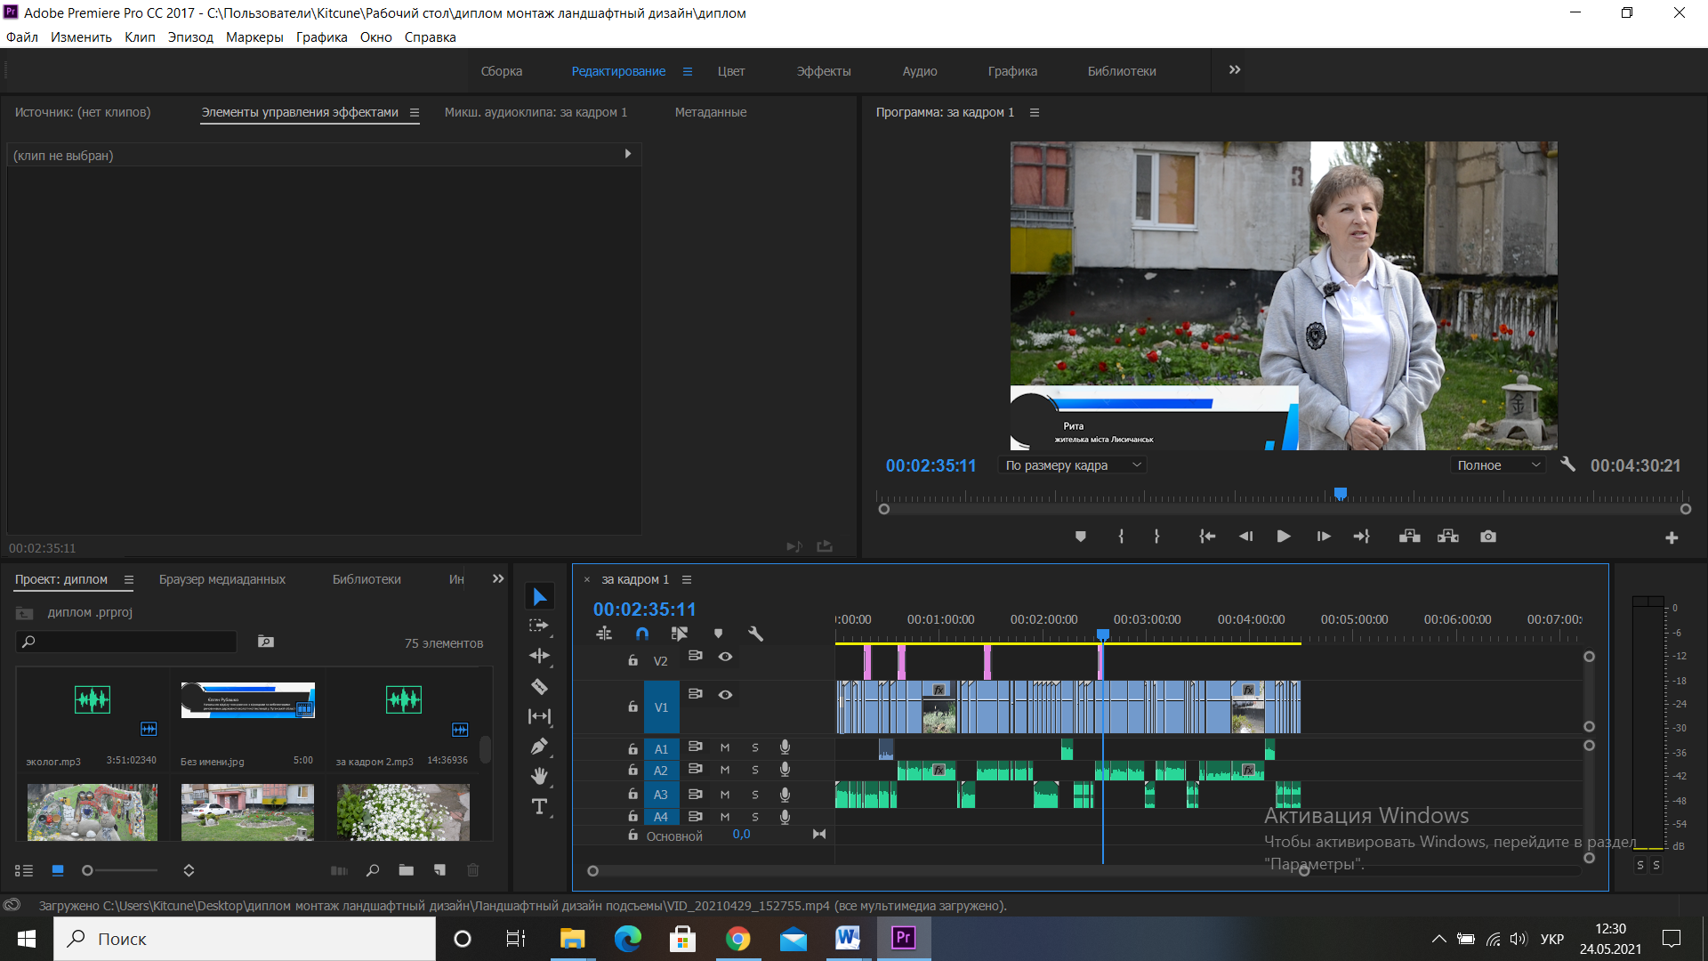 Мал.2
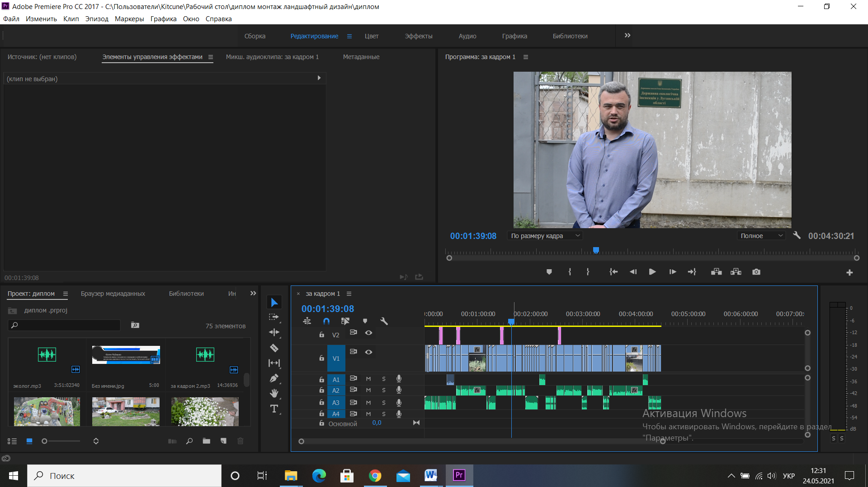
Мал. 3
Робота у програмі для відео монтажу Adobe Premier CC 2017

Для роботи зі звуком я обрала програму Audacity. [Мал.1]. На відміну від Adobe Premier Pro, ця программа повністью дозволяє переробляти звук, темп та прибирати зайві шуми на задньому плані. Також є функція «мікрофон», у якій можна підключити зовнішній мікрофон та робити запис, або начитку. Потім аудіо можна розбивати та вирізати паузи, вдохи та прибирати зайве. Також дозволяє обирати формат аудіо для збереження. [Мал.3].
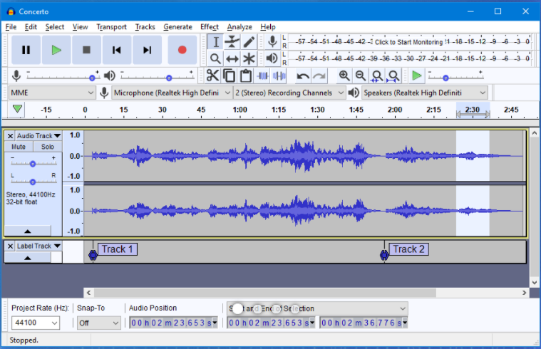 Мал.3
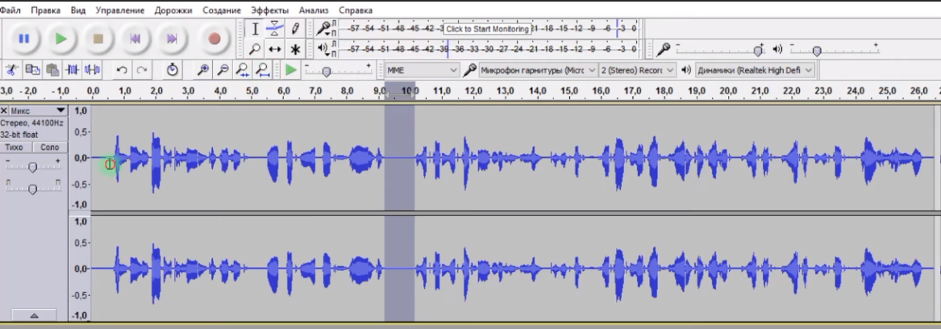 Мал.4

Программа для титрів Canva. Я обрала цю программу, бо для створення титрів анімацій або інтро – вона майже перша за списком у рейтингові та на моєму власному[Мал. 1]. Є аналог у Інтернеті, можна скачати на комп’ютер. Але та, що в Інтернеті має трішки менше можливостей.
Можна також використовувати для просування власного бренду, якщо потрібен яскравий логотип, та робити анімаційні презентації. [Мал.2]
Я віддаю перевагу онлайн программі. Чому, бо це, в наш час, дуже зручно. Програма прикріпляється до твого аканту, та зберігає всі роботи. Якщо потрібно щось переробити, вона дозволяє це . також, якщо немає доступу до власного комп’ютеру, он-лайн програма може вирішити це питання. [Мал.3]
Також в цій програмі є функція «конструктор», де можна зробити свою візитну карточку за власним дизайном.
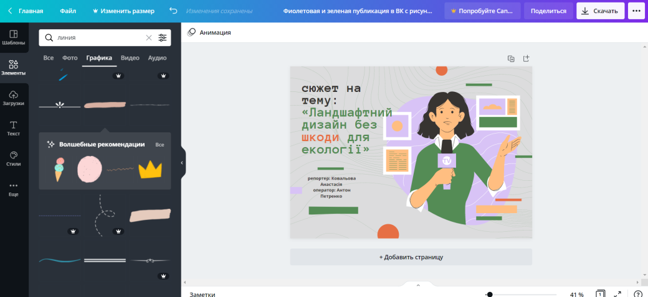 мал. 1
мал.2
мал. 3
Робота у програмі для створення титрів та інтро Canva
Під час створення власного репортажу «Ландшафтний дизайн без шкоди для екології» ми з'ясували, що не всі люди знають про небезпеку відходів, які вони використовують, як декор для своїх газонів та клумб, або знають, та не хочуть нічого змінювати, бо вважають його дешевим і доступним.
Під час знімального процесу ми зрозуміли, як важливо приділяти велику увагу вибору локацій та героям сюжету, вміти йти на контакт з різними людьми. Багато часу йде і на вивчення теми, фактажного матеріалу про шкідливі відходи та вивчення документів щодо благоустрою обох міст.
Важливою є робота над монтажем: підбір кадрів, робота в різних прграмах. Потрібно приділяти увагу всім деталям та правильно використовувати матеріал.
Таким чином, репортаж на регіональних телеканалах – це важливий, оперативний і затребуваний жанр, який відображає проблеми, які актуальні для місцевої громади, та має великий вплив на глядача.
ВИСНОВКИ
Репортаж – один з найефективніших жанрів публіцистики, оскільки поєднує в собі переваги оперативної передачі інформації з її аналізом.
Репортаж як жанр зародився в європейській пресі ще в першій половині XIX століття. Тоді репортажем вважали матеріали, що оповідають про судові засідання, парламентські дебати і збори, які мали офіційний характер. За своєю формою перші репортажі були схожі на сучасні звіти. Для того, щоб репортаж став самостійним жанром, потрібні були роки. Свою лепту у формування жанру внесли великі соціальні потрясіння і війни. На початку ХХ століття репортаж прийшов і у вітчизняні реалії.
Репортаж на сучасному телебаченні слід розглядати і вивчати на стику декількох взаємопов’язаних дисциплін, оскільки репортаж, як жанр журналістики, має значний ефект на глядацьку аудиторію, що ніяк не можна не враховувати в ході дослідження. У журналістиці багато що залежить від автора матеріалу, від його бачення ситуації. Створюючи репортаж, журналіст повинен усвідомлювати весь тягар відповідальності, який лягає на його плечі. Його особисті переконання не повинні суперечити об&apos;єктивності в висвітленні того, що відбувається. Необхідно не тільки констатувати факти, а й бути готовим пояснити причини і можливі наслідки і перспективи.
Сьогодні телевізійний репортаж сприймається як синонім оперативності, актуальності та документальної точності. Пізнавальний і виразний потенціал репортажу повинен давати можливість журналістам наочно і предметно висвітлювати навіть самі пересічні події. У цьому телерепортеру допомагає весь арсенал екранних засобів виразності репортажу. Їх вміле використання свідчить про професіоналізм і майстерність репортера.
Можна виділити наступні види репортажу: подієвий репортаж; тематичний репортаж; художній репортаж; проблемний репортаж; спеціальний репортаж; постановочний репортаж.
До нашого моніторингу потрапили два телеканали UA:Донбас та ІРТА
Проаналізувавши контент цих телеканалів, ми можемо зробити висновок, що репортаж і репортажний сюжет є основними жанрами випусків новин, а також він присутній при створенні самостійних програм. Тематика репортажів телеканалів Луганщини більш регіональна, така, що затребувана жителями області, тому контент місцевих телеканалів можна вважати унікальним і соціально спрямованим.
Під час створення власного репортажу «Ландшафтний дизайн без шкоди для екології» ми з'ясували, що не всі люди знають про небезпеку відходів, які вони використовують, як декор для своїх газонів та клумб, або знають, та не хочуть нічого змінювати, бо вважають його дешевим і доступним.
Під час знімального процесу ми зрозуміли, як важливо приділяти велику увагу вибору локацій та героям сюжету, вміти йти на контакт з різними людьми. Багато часу йде і на вивчення теми, фактажного матеріалу про шкідливі відходи та вивчення документів щодо благоустрою обох міст.
Важливою є робота над монтажем: підбір кадрів, робота в різних прграмах. Потрібно приділяти увагу всім деталям та правильно використовувати матеріал.
Таким чином, репортаж на регіональних телеканалах – це важливий, оперативний і затребуваний жанр, який відображає проблеми, які актуальні для місцевої громади, та має великий вплив на глядача.

СПИСОК ВИКОРИСТАНИХ ДЖЕРЕЛ
- Алексєєв Є.Г. Репортаж як жанр // Огарьов-Online. 2017. №10. С. 1.
- Болкунов А. Н. Громадянська журналістика в навчальній газеті: Навч посібник / Під ред. В. В. Прозорова. – Саратов : Изд-во Сарат. ун-ту, 2000. – 52 с.
- Вакурова Н. В. Типологія жанрів сучасної екранної продукції: Навчальний посібник / Н.В. Вакурова, JI. І. Московкін. – М.: Інс-т соврем. ІС-ва, майстерня телевізійної журналістики, 1997. – 66 с.
- Голядкін, Н.А. Історія вітчизняного та зарубіжного телебачення: навч. посібник для студентів вузів / Н. А. Голядкін. – 2-е вид. – перероб. і доп. –Аспект прес, 2015. – 190 с.
- Горюнова Н. Л. Художньо-виразні засоби екрану. Динаміка екрану: Навчальний посібник / Н. Л. Горюнова. – ІПК РТР, 2000. – 17 с.
- Дехтяр Д. О. Репортаж на глобальну тему в нових медіа. Формування глобального порядку денного // Питання науки і освіти. 2018. №10. С. 231-233.
- Єгоров В.В. Телебачення: теорія і практика: Навчальний посібник / В.В. Єгоров. –Міжнародний незалежний еколого-Політологічний університет, 1993. – 306 с.
- Жанри радіо - і тележурналістики: методичні вказівки / Упоряд. В. В. Захаров. – Тамбов: Вид-во ГОУ ВПО ТГТУ, 2016. – 16 с.
- Журналістика і медіаосвіта в XXI столітті: сб. наукових праць міжнар. науч.- практ. конф. – Харьків, 2016. – 368 с.
- Звєрєва Н. В. Школа регіонального тележурналіста / Н. В. Звєрєва. – М.: Аспект. Прес, 2004. – 163 с.
- Карпій С.В. Ототожнення і протиставлення понять «трансляція» і «репортаж» у тележурналістиці // Філологічний Вісник. 2019. №3. С. 69-74.
- Карпій С.В. Специфіка різновидів сучасного телерепортажу // Питання журналістики, педагогіки, мовознавства. 2019. №2. С. 270-274.
- Кім М. Н. Технологія створення журналістського твору / М.Н. Кім. – Рівне, 2001. – 320 с.
- Князєв А.А. Енциклопедичний словник ЗМІ / А. А. Князєв. – Бішкек : Вид-во КРСУ, 2015. – 164 с.
- Князєв А.А. Основи журналістики і телерепортажу / А. А. Князєв. – Бішкек : Вид-во КРСУ, 2015. – 160 с.
- Конопльов Н.С. Філософський репортаж // Crede Experto: транспорт, суспільство, освіта, мова. 2018. №3. С. 12-25.
- Коньков В.І. Зображення і образ в медійному середовищі // Медіасередовище. 2020. №1. С. 37-41.
- Кузнєцов Г.В. Так працюють журналісти / Г. В. Кузнєцов. – М., 2007. – 222 с.
- Кузнєцов, Г.В., Цвік, В. Л., Юровський, А. Я. Телевізійна журналістика. – М : Вид-во Моск. ун-ту: Наука, 2007. – 368 с.
- Кузнєцова Є.Д. Лінгвістичні та екстралінгвістичні маркери німецького репортажу в сучасній культурі // Науковий огляд. Міжнародний науково-практичний журнал. 2018. №4. С. 8.
- Куранова Т.П. Фразеологія спортивних репортажів: семантичні та прагматичні особливості // Верхньоволзький філологічний Вісник. 2019. №3. С. 60-68.
- Летуновский В. П. Прямий ефір на вітчизняному телебаченні (Технологія журналістської творчості) / В. П. Летуновский. – СПб., 2015. – 278 с.
- Магфурова С.О., Різатдінова Л. Д. Про функціонування числівників в структурі газетного репортажу // Лінгвістичний журнал. 2019. №3. С. 66-72.
- Макарова Н.Я., Махнєва Д. О. Журналістика віртуальної реальності: зміна телевізійного репортажу та професійних компетенцій журналіста // Вісник. Літературознавство. Мовознавство. Культурологія. 2018. №1. С. 65-74.
- Методика телевізійної журналістики: Навчальний посібник для студентів вузів / Л.П. Шестеркіна, Т. Д. Ніколаєва. – М : Аспект Пресс, 2015. – 224 с.
- Муратов С. А. Телебачення в пошуках телебачення. Хроніка авторських спостережень / С. А. Муратов. – М : Изд-во Моск. ун-ту, 2001. – 176 с.
- Муратов С.А. Телевізійне спілкування в кадрі і за кадром / С. А. Муратов. – М.: Аспект Прес, 2003. – 201 с.
- Ніязова Ю.Ф. Лексика в спортивних репортажах // Актуальні проблеми гуманітарних і природничих наук. 2017. №6. С. 24-27.
- Новікова А.А. Телевізійна реальність: екранна інтерпретація дійсності / А. А. Новікова. – М., 2016. – 236 с.
- Орлова В. В. Глобальні телемережі новин та інформаційна дипломатія / В.В. Орлова. – М.: Факультет журналістики МДУ, 2014. – 124 с.
- Попова Н. Б. Комунікативні та мовні стратегії репортажу як жанру дискурсу ЗМІ // Вісник Державного університету. 2017. №12. С. 159-165.
- Постевая Е.В. Інтродуктивні предикати повідомлення як засіб вираження оцінки в соціальному репортажі // Актуальні проблеми філології та педагогічної лінгвістики. 2018. №3. С. 138-148.
- Ржанова С.А., Янькіна Е. В. Структурні та мовні особливості репортажів В. А. Гіляровського // Огарьов-Online. 2020. №4. С. 1.
- Саруханов В.А. Азбука телебачення / В. А. Саруханов. – М.: Аспект Прес, 2002. – 223 с.
- Смеюха В.В. Теорія і практика масової інформації: навч. посібник / В.В. Смеюха. – Ростов н / Д, 2015. – 87 с.
- Тепляшина А. Н. Лексичні особливості вільно-непрямого дискурсу репортажів // Гуманітарний вектор. 2018. №1. С. 136-143.
- Хофманова Я.А. Лінгвістичні аспекти спортивного дискурсу в Чеському медіапросторі: методологія аналізу онлайн-репортажів // суспільство. Комунікація. Освіта. 2020. №2. С. 55-68.
- Цвік В.Л. Вступ до журналістики: Навчальний посібник. – 2-е, дод. і перероблене. – М : Изд-во МНЭПУ, 2000. – 137 с.
- Цвік В.Л. телевізійна Журналістика: Історія, теорія, практика / В.Л. Цвік. – М.: «Аспект Прес», 2004. – 383 с.
- Чупалова Д.М., Булейко Н.А. Засоби виразності телевізійного репортажу // Міжнародний науково-дослідний журнал. 2017. №3. С. 52-54.
- http://irtafax.com.ua/,
- https://dn.suspilne.media/
- https://www.youtube.com/watch?v=2yfukECay0o&t=14s
- https://sed-rada.gov.ua/oprilyudnennya-proektiv-regulyatornih-aktiv/pravila-blagoustroyu-teritoriyi-mista-sievierodonecka-ta-naselenih-punktiv-shcho-vhodyat-do-skladu-sievierodoneckoyi-miskoyi-radi
- https://lis.gov.ua/zhitelyam-goroda/housing-services/2010-04-27-07-37-05.html
- https://www.youtube.com/watch?v=2yfukECay0o
- https://www.youtube.com/watch?v=hrM2g1ioihs

Додаток
ЗАСТАВКА: репортаж Анастасії Ковальової «Ландшафтний дизайн без шкоди для екології»
ЖЗК: Пластикові пляшки, старі колеса та плюшеві іграшки. Саме Таким декором люди прикрашають садочки біля своїх під&apos;їздів. Великий та різноманітний асортимент для такого дизайну був популярний ще з далекого радянського союзу і зберігся до наших днів.
Стендап: Це не дорого, а матеріали знайти може кожен навіть у власній оселі, або гаражі. Все, що школа викинути - знаходить нове життя на клумбах з квітами.
ЖЗК: Пані Людмила розповідає, що такий матеріал не тільки легше знайти, але й не завдасть великої шкоди гаманцю. А в інтернеті можна знайти купу варіантів на свій смак.
СИНХРОН, ТИТР Людмила (жителька міста Лисичанськ):
Мможно сделать не только лебедей, но и грибочки и жабу. Стараемся следить за эстетичным внешним видом фигур. Подкрашиваем и так далее. Это может позволить себе каждый, имея инструменты, материал есть у каждого в доме или в гараже.
ЖЗК: Дешеве мистецтво, та дорожчі будуть наслідки. Екологи запевняють, такий ландшафтний дизайн може нашкодити навколишньому середовищу.
СИНХРОН, Титр: Євген Рубашко (старший інспектор з екології у луганській області)
З приводу питання поводження з відпрацьованими шинами, можу сказати наступне, що відпрацьовані шини внесені до жовтого переліку відходів, згідно постанови кабінету міністрів України, вони відносяться до небезпечних та обов’язково підлягають утилізації.
ЖЗК: Культурні рослини, належний догляд, і трішки більше фантазії. Та якщо вам задаєттся, що це занадто дорого та неможливо, ось вам наочний приклад того, що можно зробити за ті ж кошти, та без шкоди для навколишнього середовища.
Лайф ( розповідь Рити про те, що було на тому місті)
Все время біла грязь, все время біло болото. Обидно, что такой хороший кусок земли и пропадает.
ЖЗК: Жителька багатоповерхівки Рита власними зусиллями створила затишний та сучасний куточок біля свого під&apos;їзду. На прилеглій ділянці Вона відтворила ціле казкове містечко і запевняє, що натуральний декор це, навіть, дешевше, аніж здасться.
СИНХРОН, ТИТР: Рита
Идея именно на постоянный сад . камни начала везде собирать. Возле донца, по дорогам. Камни я люблю, потому как это все живое и натуральное. Вот видите, у меня здесь кроме камнией ничего другого и нету. Мне постоянно, где бы я не была, хочеться все время все благоустроить , где-то что-то посадить
ЖЗК: Пані Рита каже, що такий экстерьер може зробити кожний. Треба лише бажання і трішки уяви.
Синхрон: Рита:
Если есть желаение. То это просто удовольствие, а не труд. Вот я , например, перешла на самые простые цветы. Вообще никаких затрат.
ТИТРИ: Рита Файко
ЖЗК:До такого органічного захоплення жительки лисичанська городяни відносяться дуже добре, та кажуть, що такий вид радіє їхнеє око
ОПИТУВАННЯ:
- очень красиво. Молодци.
- очень нравится. Это намного лучше, чем резиновые колеса. Мы всем домом радуемся. Спасибо этой женщине, что она нас вдохновляет.
- коли є чим займатися, то це класно, красиво, чому ні?
- я бы хотела , что бы возле каждого подъезда такое было. Это очень красиво.
ЖЗК: Як бачимо, вибір для ландшафтного дизайну не маленький та різноманітний. Без шкоди для екології та за маленький бюджет, можна зробити справжній витвір мистецтва. А ідеї для таких композицій можна знайти як на просторах інтернету, так і придумати самому.
Журналіст – Ковальова Анастасія
Оператор - Антон Петренко
Монтаж та робота зі звуком – Ковальова А.

